EXPOSÉ DE

ANTOINE SUR

L'ÎLE-DE-FRANCE
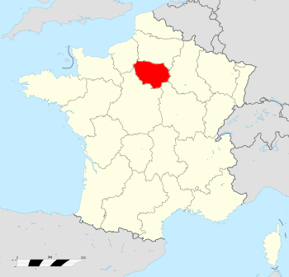
L'Île-de-France se situe au centre de la France.

L'Île-de-France a 12 027 565 habitants mais c'est la plus petite région française. Elle a 8 départements :

- Paris (75)
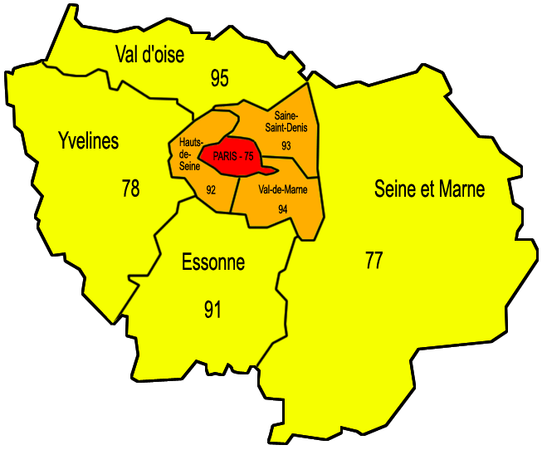
- Seine-et-Marne (77)
- Yvelines (78)
- Essonne (91)
- Hauts-de-Saine (92)
- Seine-Saint-Denis (93)
- Val-de-Marne (94)
- Val-d'Oise (95)

La capitale de l'Île-de-France est Paris mais c'est aussi la capitale de la France.

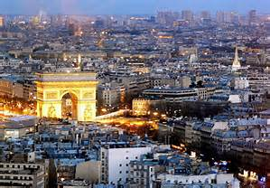


Paysages

-le mont pagnotte

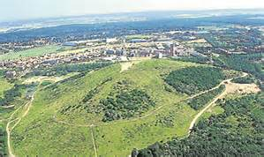
-la colline d’Élancourt

-fôret d'halatte



Spécialités gastronomiques


-Moutarde de Maux


-Pizza parisienne

-Coulommiers


-Noyau de Poissy

-Brie de Meaux

Activités économiques

L'industrie emploie 650 000 personnes.
Le secteur de l'automobile emploie 156 000 personnes.
L'agriculture occupe que 7 600 agriculteurs.

Monuments

-Tour Eiffel

-Arc de Triomphe

-Musée du Louvre

-Champs Élysée

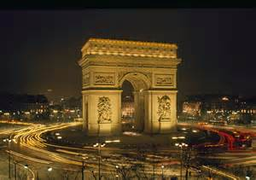
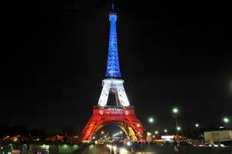




Personnages célèbres

-François Hollande (président de la France)


-Sybil Canac (écrivain)

Traditions
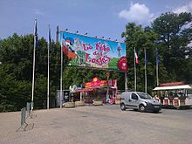
La fête des Loges est une fête foraine


Festival de la musique

